2.(多选)一空间有垂直纸面向里的匀强磁场B，两条电阻不计的平行光滑导轨竖直放置在磁场内，如图2所示，磁感应强度B＝0.5 T，导体棒ab、cd长度均为0.2 m，电阻均为0.1 Ω，重力均为0.1 N，现用力向上拉动导体棒ab，使之匀速上升(导体棒ab、cd与导轨接触良好)，此时cd静止不动，则ab上升时，下列说法正确的是( )
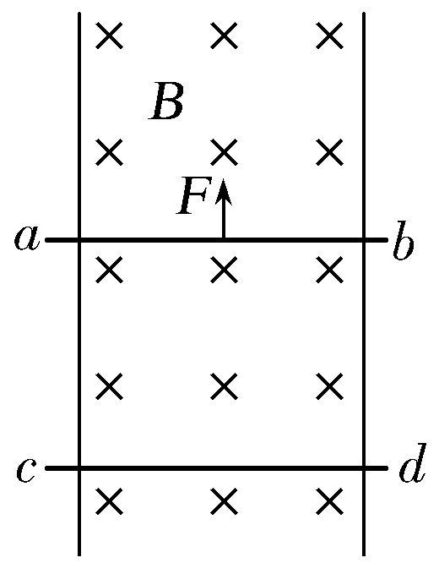
图2
A.ab受到的拉力大小为2 N
B.ab向上运动的速度为2 m/s
C.在2 s内，拉力做功，有0.4 J的机械能转化为电能
D.在2 s内，拉力做功为0.6 J
【参考答案】BC
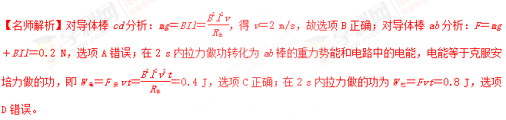

4.（宁夏石嘴山市第三中学2016届高三下学期第四次模拟考试理科综合试题）如图所示，光滑金属导轨ab和cd构成的平面与水平面成角，导轨间距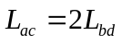=2L，导轨电阻不计．两金属棒MN、PQ垂直导轨放置，与导轨接触良好．两棒质量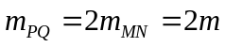，电阻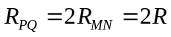，整个装置处在垂直导轨向上的磁感应强度为B的匀强磁场中，金属棒MN在平行于导轨向上的拉力，作用下沿导轨以速度向上匀速运动，PQ棒恰好以速度向下匀速运动．则
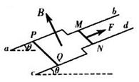
A．MN中电流方向是由N到M
B．匀速运动的速度的大小是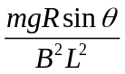
C．在MN、PQ都匀速运动的过程中，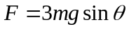
D．在MN、PQ都匀速运动的过程中，
【参考答案】BD
【名师解析】
